「財團法人全國認證基金會與桃園市政府工務局簽署合作備忘錄」新聞稿活動照片
經濟部標準檢驗局於107年3月30日(星期五)
假桃園市政府辦公大樓舉辦「財團法人全國認證基金會與桃園市政府工務局簽署合作備忘錄」典禮

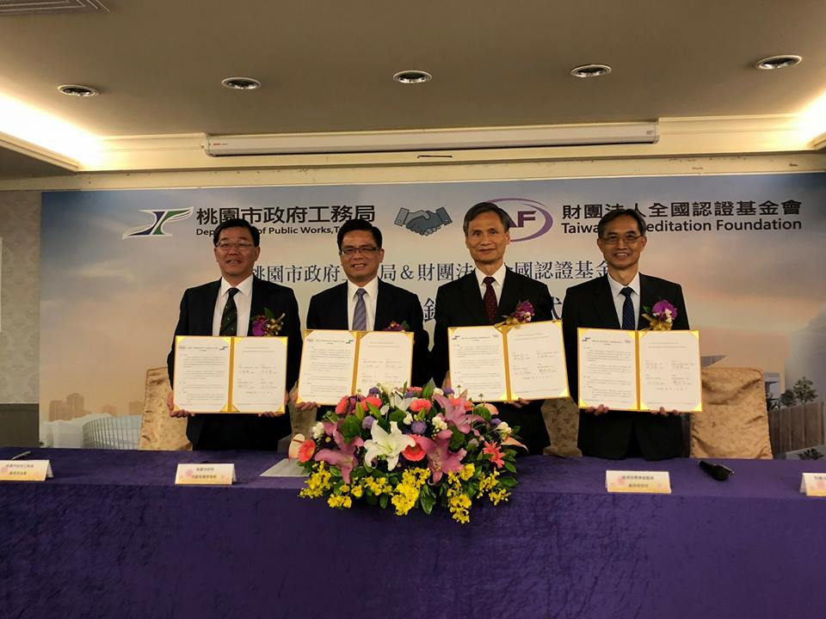
貴賓合影留念（由左而右）
桃園市政府工務局 黃局長治峯
桃園市政府 邱副秘書長俊銘
標準檢驗局 劉局長明忠
財團法人全國認證基金會(TAF) 王董事長聰麟

